BOXBOX STORE
Entrá a boxes. Salí con estilo.
Documentación integral del sistema e-commerce
Proyecto: Tienda online de merchandising de Fórmula 1
Equipo: Integrante 1 (Maquetado + Front-End) · Integrante 2 (Documentación + Back-End)
Versión del documento: 1.0 — Octubre 2026
Normas de referencia: ISO/IEC/IEEE 29148 · 42010 · 12207

Índice

Si el índice aparece vacío, en Word hacé clic derecho sobre él → Actualizar campos.

Normas, estándares y legislación de referencia
Norma / Ley | Para qué se utiliza | Partes del documento relacionadas
ISO/IEC/IEEE 29148 — Ingeniería de requisitos | Redactar requisitos claros, verificables y trazables (RF/RNF con identificador, prioridad y criterio de aceptación). | 2. Descripción del sistema · Anexo A (Requerimientos) · 7.5 Criterios de aceptación
ISO/IEC/IEEE 42010 — Descripción de arquitecturas | Describir la arquitectura desde varias vistas (lógica, de datos, de despliegue) e identificar stakeholders. | 2.2 Stakeholders · 3. Arquitectura · 4. Diseño de datos
ISO/IEC/IEEE 12207 — Procesos del ciclo de vida del software | Ordenar las etapas de análisis, diseño, desarrollo, pruebas, despliegue, operación y mantenimiento. | 7. Pruebas · 8. Despliegue y operación · 9. Ciclo de vida
ISO/IEC 25010 — Calidad del producto de software | Clasificar los requisitos no funcionales (seguridad, rendimiento, usabilidad, mantenibilidad). | Anexo A (RNF) · 6. Restricciones
Ley 25.326 — Protección de Datos Personales (Argentina) | Tratamiento de datos de clientes (nombre, email, teléfono, dirección): consentimiento, finalidad, seguridad y derecho de acceso/rectificación/supresión. | 2.4 · 6.3 · 6.4
Ley 24.240 — Defensa del Consumidor y Res. 424/2020 (botón de arrepentimiento) | Información clara de precios, derecho a revocar la compra en 10 días corridos. | 2.3 · 6.4 · Front-End (footer y “Mis pedidos”)
Código Civil y Comercial, arts. 1105–1116 — Contratos a distancia | Validez de la compra online e información previa obligatoria. | 6.4
PCI DSS (estándar de la industria de tarjetas) | Guía para no almacenar datos sensibles de tarjetas (número completo, CVC). | 3.2 · 5 · 6.3

Requisitos legales sobre datos de usuarios: sí existen. Por la Ley 25.326 los datos personales deben guardarse con medidas de seguridad, usarse solo para gestionar compras y envíos, y el titular puede pedir su rectificación o baja. Por eso el sistema encripta contraseñas, no guarda datos completos de tarjetas y aplica baja lógica de cuentas.

1. Introducción

1.1 Descripción general
BOX BOX Store es una aplicación web de comercio electrónico para la venta de indumentaria y coleccionables de Fórmula 1 (gorras, remeras, buzos, modelos a escala y accesorios). Incluye una tienda pública, un carrito de compras, un módulo de pago con tarjeta (simulado) y un panel administrativo para gestionar productos, stock, pedidos, proveedores y usuarios.

1.2 Propósito
Permitir que los fanáticos de la F1 compren productos de sus escuderías favoritas de forma rápida y segura desde cualquier dispositivo, y que el personal de la tienda controle el catálogo, el stock y las ventas desde un único panel.
Problema que soluciona: las ventas por redes sociales y mensajes no permiten controlar el stock en tiempo real, generan errores en los pedidos y no dan información de ventas. El sistema centraliza todo y descuenta el stock automáticamente en cada compra.
A quién está dirigido: clientes finales (fanáticos), empleados de la tienda y el administrador/dueño.

1.3 Alcance
Incluye:
- Registro e inicio de sesión con roles (administrador, empleado, cliente).
- Catálogo con búsqueda y filtro por categoría.
- Carrito persistente y checkout con pago simulado con tarjeta de crédito/débito (hasta 12 cuotas).
- Historial de pedidos del cliente.
- Panel administrativo: dashboard con métricas, CRUD de productos, categorías, proveedores, gestión de pedidos (estados) y de usuarios/permisos.
Fuera de alcance: integración con una pasarela de pago real (Mercado Pago, etc.), facturación electrónica AFIP, cálculo de costo de envío por correo y notificaciones por email (quedan como mejoras futuras).

1.4 Objetivos de la documentación
- Explicar qué hace el sistema, cómo está construido y por qué se tomaron las decisiones de diseño.
- Servir de guía para que otro desarrollador pueda instalarlo, mantenerlo y ampliarlo sin depender de los autores.
- Registrar requisitos, modelo de datos, pruebas y procedimientos de despliegue para la evaluación y defensa del proyecto.
- Destinatarios: docentes evaluadores, desarrolladores que mantengan el sistema y el administrador del negocio.

2. Descripción del sistema

2.1 Objetivo del sistema
Gestionar la venta online de productos de motorsport desde la consulta del catálogo hasta la entrega del pedido, manteniendo el stock actualizado y brindando información de ventas para la toma de decisiones.

2.2 Stakeholders
Stakeholder | Rol en el sistema | Qué hace
Cliente | cliente | Consulta el catálogo, compra, paga y consulta sus pedidos.
Empleado de la tienda | empleado | Modifica productos, controla el stock, gestiona las ventas (cambia estados de pedidos), administra categorías y proveedores.
Administrador / dueño | admin | Todo lo del empleado + administra el sistema: usuarios, roles y permisos. Consulta métricas del dashboard.
Visitante (sin cuenta) | — | Consulta información: catálogo y detalle de productos.
Proveedores | Entidad de datos | Abastecen productos; se registran para saber a quién reponer.
Entidad emisora de la tarjeta | Externa (simulada) | Aprueba o rechaza el pago.
Equipo de desarrollo / docentes | — | Mantienen y evalúan el sistema.

2.3 Funciones principales
- Cliente: registrarse, iniciar sesión, buscar y filtrar productos, ver detalle, agregar al carrito, modificar cantidades, pagar con tarjeta en 1/3/6/12 cuotas, ver su historial de pedidos y el estado de cada uno.
- Administrador / empleado: ver el dashboard (ventas totales, del mes, por categoría, por día, productos más vendidos, alertas de stock bajo); alta, baja lógica y modificación de productos; CRUD de categorías y proveedores; cambiar estado de pedidos; cancelar pedidos (devuelve stock).
- Solo administrador: crear usuarios, cambiar roles y habilitar/deshabilitar cuentas.
- Gestión de productos: cada producto pertenece a una categoría y a un proveedor; tiene precio, stock y stock mínimo.
- Gestión de stock: el stock se descuenta automáticamente al confirmar un pago y se repone al cancelar un pedido. Cuando stock <= stock_mínimo aparece en “Alertas de stock” y en la tienda se muestra “Últimas unidades”.
- Compra: carrito → login → checkout → validación de stock → pago → registro del pedido, detalle y pago en una única transacción.
- Pedidos: estados pendiente → pagado → enviado → entregado o cancelado.
- Notificaciones: mensajes en pantalla de pago aprobado (con código de autorización) o rechazado (con el motivo), avisos de stock bajo en el panel y de “Últimas unidades / Agotado” en la tienda.

2.4 Restricciones generales
- Dispositivos: PC, notebook, tablet y celular (diseño responsive desde 360 px).
- Navegadores: Chrome, Edge, Firefox y Safari en sus dos últimas versiones.
- Rendimiento: respuestas de la API < 500 ms en condiciones normales.
- Seguridad: contraseñas con bcrypt, autenticación JWT, control de acceso por rol en el servidor.
- Normativa: Ley 25.326, Ley 24.240, Res. 424/2020.
- Información a proteger: contraseñas, datos personales, datos de tarjetas (no se almacenan completos).

3. Arquitectura del sistema

3.1 Estilo arquitectónico
Arquitectura cliente-servidor en tres capas con una API REST:
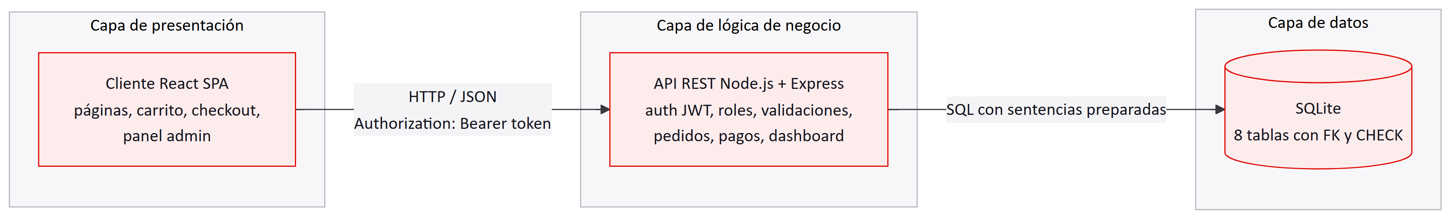
Figura 1. Arquitectura cliente-servidor en tres capas
- Presentación: React (Single Page Application) en el navegador.
- Lógica de negocio: API REST en Node.js/Express; valida, aplica reglas de negocio y permisos.
- Datos: base de datos relacional SQL (SQLite), con claves foráneas y restricciones CHECK.
Los componentes se comunican por HTTP con mensajes JSON. La autenticación viaja en el header Authorization: Bearer <token>.

3.2 Componentes principales
Capa | Tecnología | Detalle
Front-End | React 18, React Router 6, Vite 5 | SPA con rutas públicas, rutas protegidas por rol y panel admin.
Módulo de tarjeta | react-credit-cards-2 (fork mantenido de amaroteam/react-credit-cards) | Muestra la tarjeta animada mientras se cargan los datos.
Estado global | React Context | AuthContext (sesión) y CartContext (carrito en localStorage).
Back-End | Node.js 22+, Express 4 | Rutas: /auth, /productos, /categorias, /proveedores, /pedidos, /usuarios, /dashboard.
Base de datos | SQLite mediante el módulo nativo node:sqlite | Archivo backend/data/boxbox.db. No requiere instalar un servidor.
Seguridad | bcryptjs, jsonwebtoken | Hash de contraseñas (10 rondas de sal) y tokens JWT de 8 h.
Pruebas | Jest + Supertest | 22 pruebas automatizadas sobre la API.

Login: el usuario envía email y contraseña → el servidor busca el usuario, compara la contraseña con bcrypt.compare → si coincide y la cuenta está activa, firma un JWT con {id, email, rol} → el front lo guarda y lo envía en cada pedido.
Almacenamiento de contraseñas: nunca en texto plano. Se guarda solo el hash bcrypt ($2a$10$...), que incluye una sal aleatoria; no se puede revertir.
Módulos: Autenticación · Catálogo · Carrito · Pagos (simulado) · Pedidos · Administración (productos, categorías, proveedores, usuarios) · Dashboard.

3.3 Diagrama de despliegue
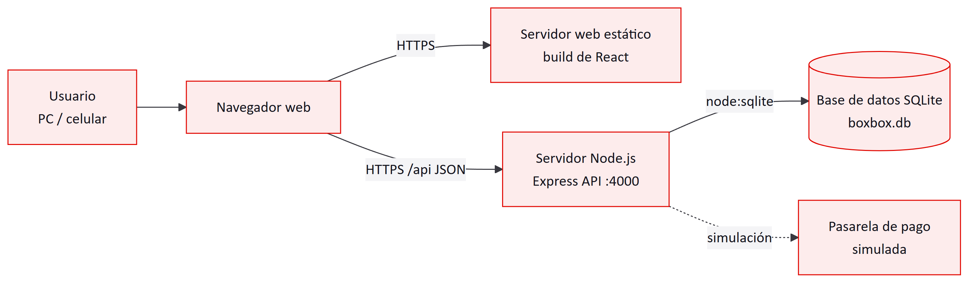
Figura 2. Diagrama de despliegue
Flujo: Usuario → Navegador → React → Node.js/API → SQL. En desarrollo todo corre en la misma PC (React en localhost:5173, API en localhost:4000, la base es un archivo local). En producción el front se sirve como archivos estáticos y la API corre en un servidor Node.

3.4 Escalabilidad y rendimiento
- Más usuarios: la API no guarda estado de sesión (JWT), por lo que se pueden levantar varias instancias detrás de un balanceador de carga.
- Más productos/pedidos: índices en las claves foráneas (idx_productos_categoria, idx_pedidos_usuario, idx_detalle_pedido); el catálogo filtra en SQL y no en memoria.
- Optimización de consultas: sentencias preparadas, JOIN en lugar de consultas repetidas, agregaciones (SUM, COUNT) resueltas en la base.
- Ampliar el servidor: migrar de SQLite a MySQL/PostgreSQL (el SQL usado es estándar) cuando haya muchas escrituras concurrentes; escalar verticalmente (más CPU/RAM) u horizontalmente.
- Reducir tiempo de respuesta: build de React minificado y comprimido (gzip ≈ 72 kB de JS), caché de archivos estáticos, paginación del catálogo como mejora futura.

4. Diseño de datos
Información que almacena el sistema: usuarios y sus roles, catálogo (productos, categorías, proveedores), pedidos con su detalle y el pago asociado.

4.1 Diagrama Entidad-Relación (DER)
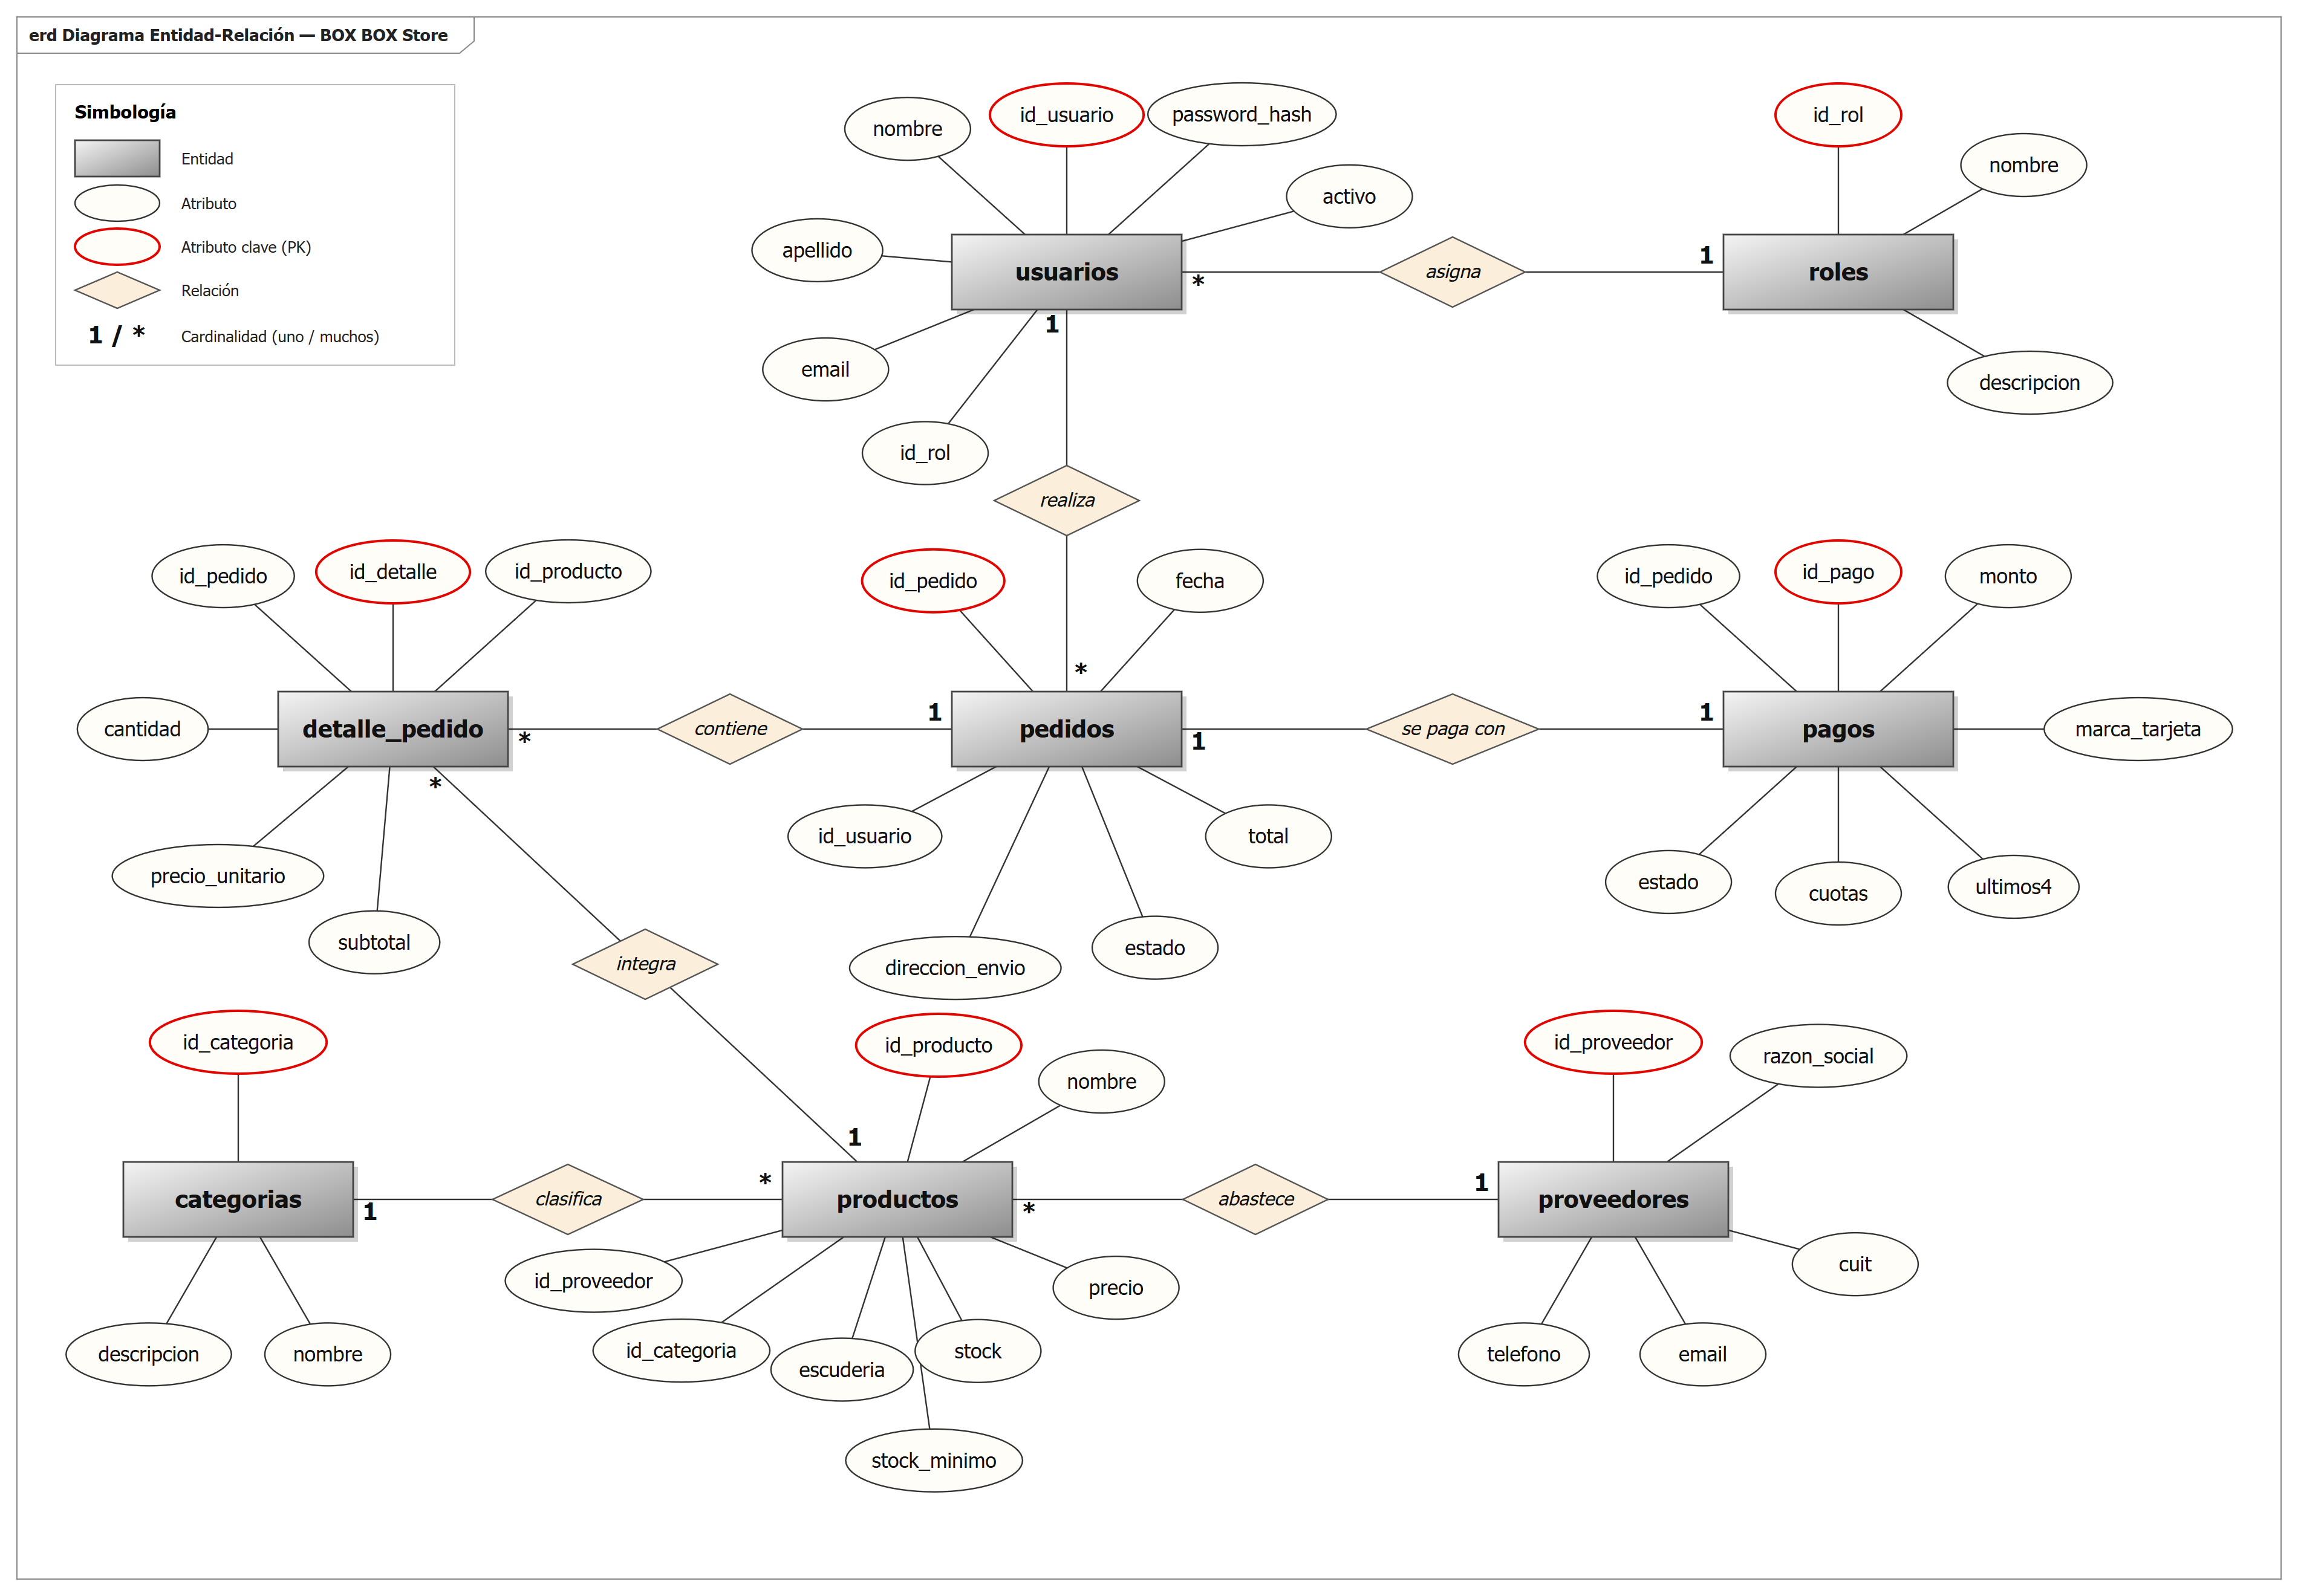
Figura 3. Diagrama Entidad-Relación (DER) — notación de Chen

Notación de Chen: rectángulo = entidad, elipse = atributo, elipse roja = clave primaria (PK), rombo = relación; cardinalidades 1 (uno) y * (muchos).
Relaciones y cardinalidades:
- Usuario – Pedido (1:N): un usuario puede realizar muchos pedidos; cada pedido pertenece a un solo usuario.
- Producto – Categoría (N:1): cada producto pertenece a una categoría; una categoría agrupa muchos productos.
- Producto – Proveedor (N:1): cada producto lo abastece un proveedor; un proveedor puede abastecer muchos productos.
- Pedido – DetallePedido (1:N): un pedido tiene uno o más renglones de detalle; cada detalle pertenece a un pedido. La relación N:M entre Pedido y Producto se resuelve con DetallePedido.
- Rol – Usuario (1:N) y Pedido – Pago (1:1).

Diagrama de base de datos (modelo físico)
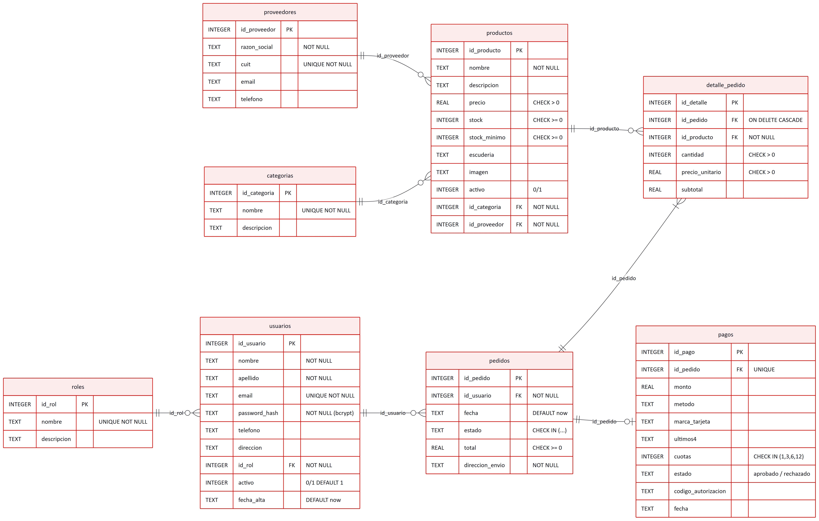
Figura 4. Diagrama de base de datos (modelo físico)

El script completo está en backend/src/schema.sql.

4.2 Descripción de entidades
Entidad | Qué representa | PK | FK | Atributos importantes
Rol | Nivel de permiso | id_rol | — | nombre: admin / empleado / cliente.
Usuario | Persona con cuenta | id_usuario | id_rol → roles | email (único, sirve de usuario de login), password_hash (bcrypt), activo (baja lógica), direccion (envío por defecto).
Categoría | Agrupación del catálogo | id_categoria | — | nombre único (Gorras, Remeras…).
Proveedor | Empresa que abastece | id_proveedor | — | cuit único, datos de contacto para reponer stock.
Producto | Artículo a la venta | id_producto | id_categoria, id_proveedor | precio, stock, stock_minimo (umbral de alerta), escuderia, activo (baja lógica).
Pedido | Compra de un cliente | id_pedido | id_usuario → usuarios | estado, total (calculado en el servidor), direccion_envio, fecha.
DetallePedido | Renglón del pedido | id_detalle | id_pedido, id_producto | cantidad, precio_unitario (precio histórico al momento de la compra), subtotal.
Pago | Cobro del pedido | id_pago | id_pedido → pedidos | marca_tarjeta, ultimos4 (nunca el número completo ni el CVC), cuotas, estado, codigo_autorizacion.

4.3 Reglas de integridad
- ¿Puede existir un pedido sin usuario? No: id_usuario NOT NULL + FK.
- ¿Puede existir un detalle sin pedido? No: id_pedido NOT NULL + FK con ON DELETE CASCADE.
- ¿Puede existir un producto sin categoría? No: id_categoria NOT NULL + FK. Tampoco se puede borrar una categoría con productos (la API responde 409).
- ¿Puede existir stock de un producto inexistente? No: el stock es un atributo del propio producto.
- ¿Se permiten cantidades negativas? No: CHECK (stock >= 0), CHECK (cantidad > 0), CHECK (precio > 0); además se valida en la API y en el formulario.
- ¿Las claves primarias son únicas? Sí: INTEGER PRIMARY KEY AUTOINCREMENT. También son únicos email, cuit, nombre de categoría y de rol.
- Integridad referencial activada con PRAGMA foreign_keys = ON.
- Las operaciones de compra y cancelación usan transacciones (BEGIN / COMMIT / ROLLBACK): o se guarda todo (pedido + detalle + pago + descuento de stock) o nada.

4.4 Migración y respaldo
- Cambios en la estructura: se hacen en schema.sql con sentencias CREATE TABLE IF NOT EXISTS / ALTER TABLE, versionadas en Git: cada cambio queda registrado en el historial de commits con su autor y fecha. Como mejora se puede incorporar una herramienta de migraciones (Knex / Prisma Migrate).
- Respaldos: como SQLite es un único archivo, el respaldo es copiar boxbox.db (o sqlite3 boxbox.db ".backup backup.db" en caliente). Frecuencia propuesta: diario automático (tarea programada) + antes de cada despliegue. Se guardan 7 diarios y 4 semanales en un almacenamiento externo (Google Drive / bucket en la nube).
- Recuperación ante fallas: detener la API, reemplazar boxbox.db por el último respaldo válido y reiniciar. Si se borra la base, al iniciar el sistema la recrea vacía con los datos iniciales.

5. Comportamiento del sistema

5.1 Escenarios principales
Registro de usuario
- El visitante completa nombre, apellido, email y contraseña (dos veces).
- El front valida formato y que las contraseñas coincidan.
- La API valida campos obligatorios, formato de email, fortaleza de contraseña y que el email no exista.
- Guarda el usuario con rol cliente y la contraseña encriptada; devuelve un token → el usuario queda logueado.
- Error: email repetido (409) o contraseña débil (400) → se muestra el mensaje en el formulario.
Consulta de producto: el visitante entra a la tienda, filtra por categoría o busca por nombre/escudería; la API devuelve solo productos activos. En el detalle se muestra precio, cuotas y stock disponible; si el stock es 0 se deshabilita la compra.
Agregar al carrito: se guarda en el navegador (localStorage); la cantidad nunca supera el stock disponible.
Confirmar compra (checkout)
- El cliente (logueado) carga los datos de la tarjeta, elige cuotas y dirección de envío.
- La API, dentro de una transacción: verifica que cada producto exista y esté activo → verifica stock → calcula el total con los precios de la base (ignora precios enviados por el cliente) → procesa el pago simulado.
- Si el pago se aprueba: crea el pedido (pagado), los detalles, el registro de pago (solo últimos 4 dígitos) y descuenta stock. Responde 201 con el código de autorización.
- Se vacía el carrito y se muestra la confirmación.
Falta de stock: la API responde 409 Stock insuficiente para "X" (disponible: N) y no se registra nada.
Pago rechazado: responde 402 con el motivo (fondos insuficientes / tarjeta denunciada); no se crea el pedido ni se toca el stock.
Cancelación (empleado/admin): al pasar un pedido a cancelado se devuelve el stock de todos sus productos.

5.2 Inicio de sesión
- El usuario ingresa email y contraseña.
- La API busca el email (normalizado a minúsculas) y compara la contraseña con bcrypt.
- Si no coincide → 401 Email o contraseña incorrectos (mismo mensaje para ambos casos, para no revelar qué emails existen).
- Si la cuenta está deshabilitada → 403.
- Si es correcto → devuelve un JWT (8 h) y los datos públicos del usuario (sin el hash).
- El front guarda el token y redirige: admin/empleado al Panel, cliente a la Tienda.
- Las rutas protegidas verifican el token y el rol en el servidor (401 sin sesión, 403 sin permiso) y también en el front (oculta menús y muestra “Acceso denegado”).

5.3 Validaciones
Dato | Regla | Front | Back
Email | Obligatorio, formato x@y.z, único | ✓ (type=email) | ✓
Contraseña | ≥ 8 caracteres, mayúscula, minúscula y número | ✓ | ✓
Precio | > 0 | ✓ (min=1) | ✓ + CHECK
Stock | Entero ≥ 0 | ✓ | ✓ + CHECK
Categoría / proveedor | Deben existir | ✓ (select) | ✓ + FK
Número de tarjeta | 13–19 dígitos, algoritmo de Luhn | formato | ✓
Vencimiento | MM/AA, no vencida | formato | ✓
CVC | 3 dígitos (4 en Amex) | ✓ | ✓
Cuotas | 1, 3, 6 o 12 | ✓ (select) | ✓ + CHECK
Cantidad en carrito | Entero > 0 y ≤ stock | ✓ | ✓

Siempre se valida nuevamente en el servidor: el front solo mejora la experiencia, nunca es la única barrera.

5.4 Manejo de errores
- Errores posibles: datos inválidos (400), sin sesión (401), sin permiso (403), no encontrado (404), conflicto: email duplicado, stock insuficiente, categoría en uso (409), pago rechazado (402), error interno (500), API caída.
- Cómo se informa al usuario: mensajes claros en español dentro del formulario o la página (cajas rojas de alerta). Si la API no responde: “No se pudo conectar con el servidor”.
- Qué se registra: los errores 500 se escriben en el log del servidor con fecha, método y URL.
- Información sensible: un middleware centralizado convierte cualquier error no controlado en 500 Error interno del servidor, sin mostrar el stack ni consultas SQL. Las respuestas nunca incluyen password_hash. El login no revela si el email existe.

6. Restricciones del diseño

6.1 Compatibilidad
- Navegadores: Chrome, Edge, Firefox, Safari (últimas 2 versiones). Sin soporte para Internet Explorer.
- Sistemas operativos: Windows 10/11, macOS, Linux, Android 10+, iOS 15+.
- Resoluciones: desde 360 px (celular) hasta 1920 px; puntos de quiebre en 640 px y 900 px.
- Dispositivos: PC, notebook, tablet y celular.

6.2 Rendimiento
- Tiempo de respuesta de la API: < 500 ms (medido en pruebas locales: < 20 ms por endpoint).
- Carga inicial del front: < 3 s en 4G (≈ 115 kB comprimidos).
- Memoria del servidor: ~60–100 MB en Node.js.
- Usuarios concurrentes estimados: ~100 con SQLite en un servidor de 1 vCPU / 1 GB RAM; para más, migrar a MySQL/PostgreSQL.

6.3 Seguridad
- Autenticación: JWT firmado con secreto en variable de entorno, vencimiento 8 h.
- Autorización: middleware requireRole por ruta: cliente / empleado / admin.
- Contraseñas: bcrypt con 10 rondas de sal; política de contraseña fuerte.
- Datos personales: solo se piden los necesarios para el envío; baja lógica de cuentas.
- Tarjetas: no se almacenan número completo ni CVC; solo marca y últimos 4 dígitos.
- Protección de la información: consultas preparadas (evitan SQL Injection), React escapa el HTML (evita XSS), CORS restringido al origen del front, tamaño máximo de JSON 100 kB, HTTPS obligatorio en producción.

6.4 Normativas aplicables
- Ley 25.326 de Protección de Datos Personales y su autoridad de aplicación (AAIP).
- Ley 24.240 de Defensa del Consumidor: precios finales visibles, información del producto.
- Resolución 424/2020 (Secretaría de Comercio Interior): botón de arrepentimiento visible en el sitio (implementado en el footer y en “Mis pedidos”).
- Código Civil y Comercial, arts. 1105–1116: contratos celebrados a distancia; derecho de revocación de 10 días.
- PCI DSS como buena práctica para datos de tarjetas.

6.5 Limitaciones tecnológicas
- SQLite admite un solo escritor a la vez: adecuado para una tienda chica/mediana, no para alto volumen.
- El pago es una simulación: no hay comunicación con bancos.
- Requiere Node.js 22.5 o superior (por el módulo node:sqlite).
- Las imágenes de productos son ilustraciones vectoriales generadas por el sistema (no hay subida de fotos).
- Dependencia de conexión a internet para el usuario final y de Google Fonts para la tipografía (con tipografía de respaldo del sistema).

7. Pruebas y validaciones

7.1 Pruebas unitarias
- Qué se prueba: las funciones de la pasarela de pago (backend/src/utils/payment.js): algoritmo de Luhn, detección de marca, validación de vencimiento y reglas de aprobación/rechazo.
- Framework: Jest.
- Resultado esperado: que cada función devuelva el valor correcto para casos válidos e inválidos (ej.: luhnValid('4242 4242 4242 4242') === true).
- Pasa o falla: Jest compara el valor real con el esperado mediante expect(...).toBe(...); si alguna comparación no coincide, la prueba falla y se muestra la diferencia.

7.2 Pruebas de integración
Las pruebas con Supertest levantan la aplicación Express completa conectada a una base SQLite en memoria con los datos de ejemplo, por lo que verifican en conjunto API + lógica + SQL:
- Los datos enviados llegan y se guardan (ej.: después de comprar se consulta la tabla productos y se verifica el stock descontado).
- Las respuestas son las esperadas (códigos HTTP y cuerpo JSON).
- React con la API: verificado manualmente recorriendo el flujo completo en el navegador (login → carrito → pago rechazado → pago aprobado → dashboard).

7.3 Pruebas de API
Método | Endpoint | Acceso | Recibe | Respuesta
POST | /api/auth/register | Público | nombre, apellido, email, password | 201 {token, user} · 400 · 409
POST | /api/auth/login | Público | email, password | 200 {token, user} · 401 · 403
GET | /api/auth/me | Logueado | — | 200 usuario · 401
GET | /api/productos?q=&categoria= | Público | filtros | 200 lista
GET | /api/productos/:id | Público | — | 200 · 404
POST / PUT | /api/productos[/:id] | Admin, empleado | datos del producto | 201/200 · 400 · 403 · 404
DELETE | /api/productos/:id | Admin, empleado | — | 204 (baja lógica) · 404
GET/POST/PUT/DELETE | /api/categorias | Lectura pública; escritura staff | nombre, descripción | 200/201/204 · 409 si tiene productos
GET/POST/PUT/DELETE | /api/proveedores | Admin, empleado | razón social, CUIT… | 200/201/204 · 409
POST | /api/pedidos | Logueado | items, direccion_envio, cuotas, tarjeta | 201 pedido · 400 · 402 · 404 · 409
GET | /api/pedidos/mios | Logueado | — | 200 pedidos propios
GET | /api/pedidos | Admin, empleado | — | 200 todos
PATCH | /api/pedidos/:id/estado | Admin, empleado | estado | 200 · 400 · 409
GET/POST/PUT/DELETE | /api/usuarios | Solo admin | datos, id_rol, activo | 200/201/204 · 400 · 403
GET | /api/dashboard | Admin, empleado | — | 200 métricas
GET | /api/health | Público | — | 200 {status: ok}

Herramienta: Postman para pruebas manuales (colección con login y uso de la variable {{token}} en el header Authorization). Ante datos incorrectos la API responde 400 con { "error": "mensaje" }.

7.4 Supertest
- Qué es: una librería que permite hacer pedidos HTTP a una aplicación Express sin levantar un servidor real.
- Para qué se usa: automatizar las pruebas de la API (lo mismo que se hace a mano con Postman, pero repetible con un comando).
- Cómo se combina con Jest: Jest organiza y ejecuta las pruebas (describe, test, expect) y Supertest hace los pedidos: await request(app).post('/api/auth/login').send({...}), luego expect(res.status).toBe(200).
- Endpoints probados: registro, login, permisos del dashboard, CRUD completo de productos, compra aprobada, compra rechazada, stock insuficiente, tarjeta inválida, compra sin sesión y cancelación de pedido.
Pruebas implementadas (22, todas aprobadas):
Archivo | Pruebas
tests/auth.test.js | Registro con contraseña encriptada (bcrypt) · rechazo de contraseña débil y email duplicado · login correcto/incorrecto · cliente sin acceso al panel (403) y sin token (401)
tests/products.test.js | Catálogo público · crear · leer · actualizar · validaciones (precio/stock negativos, categoría inexistente) · baja lógica · cliente no puede crear (403)
tests/orders.test.js | Pago aprobado (total con precios de la BD, descuento de stock) · no se guarda el número de tarjeta · pago rechazado (402, sin cambios) · stock insuficiente (409) · tarjeta inválida/vencida (400) · compra sin sesión (401) · cancelación devuelve stock
tests/payment.test.js | Luhn · marca de tarjeta · vencimiento · aprobación/rechazo

Ejecución: npm test (desde la raíz o desde backend/).

7.5 Criterios de aceptación
Generación de pedidos — se aprueba si:
- El usuario está autenticado.
- El carrito contiene productos.
- Los productos existen y están activos.
- Hay stock suficiente.
- El pago fue aprobado.
- El pedido se guarda con estado pagado.
- Se registran los detalles con el precio unitario del momento.
- El stock se descuenta.
- El total se calcula correctamente con precios de la base.
- El usuario recibe la confirmación con el número de pedido y el código de autorización.
Login con permisos — se aprueba si un usuario válido obtiene un token, uno inválido recibe 401, y cada rol solo accede a sus secciones (403 en caso contrario).
CRUD de productos — se aprueba si se puede crear, listar, editar y dar de baja un producto, y los datos inválidos son rechazados.
Si una condición falla, la funcionalidad no se considera terminada: se registra el defecto, se corrige y se vuelven a correr todas las pruebas. Una funcionalidad está finalizada cuando cumple sus criterios, sus pruebas automatizadas pasan y fue verificada en el navegador.

8. Despliegue y operación

8.1 Entorno de desarrollo
- Sistema operativo: Windows 11 (también funciona en macOS/Linux).
- Herramientas: Visual Studio Code, Node.js 22+, npm, Git/GitHub, Postman, navegador Chrome con DevTools, DB Browser for SQLite para ver la base.
- React: servidor de desarrollo Vite en http://localhost:5173 (con recarga en caliente y proxy de /api hacia el back).
- Node: nodemon en http://localhost:4000 (se reinicia solo al guardar cambios).
- SQL: archivo backend/data/boxbox.db (se crea solo con datos de ejemplo la primera vez).
- Prueba de cambios: npm test + prueba manual en el navegador antes de cada commit.
Puesta en marcha:
npm run install:all # instala dependencias de raíz, backend y frontend
npm run dev # levanta API y front juntos
npm test # corre las pruebas del back-end

8.2 Entorno de producción
Arquitectura prevista:
- React — Cliente: build estático (frontend/dist) publicado en Netlify / Vercel o servido por Nginx.
- Node.js / Express — Servidor: VPS (ej.: 1 vCPU, 1 GB RAM, Ubuntu 24.04) o servicio tipo Render/Railway, ejecutado con PM2.
- SQL — Base de datos: archivo SQLite en un disco persistente del servidor (o MySQL/PostgreSQL administrado si crece).
- Conexión: el front llama a la API por HTTPS; Nginx actúa como proxy inverso (/api → localhost:4000).
- Protección: HTTPS (Let's Encrypt), firewall con solo puertos 80/443 abiertos, variables de entorno fuera del repositorio, JWT_SECRET largo y aleatorio, actualizaciones de seguridad del SO.

8.3 Publicación del sistema
- Compilar React: npm run build → genera frontend/dist minificado.
- Publicar el front: subir dist/ al hosting estático (o copiarlo a /var/www/boxbox para Nginx).
- Ejecutar Node: en el servidor git pull, npm ci --omit=dev dentro de backend/ y pm2 start src/server.js --name boxbox-api.
- Configurar SQL: definir DB_PATH en un disco persistente; el esquema se crea automáticamente al iniciar.
- Variables de entorno: copiar backend/.env.example a .env y completar API_PORT, JWT_SECRET, DB_PATH, CORS_ORIGIN.
- Verificar: GET /api/health debe responder {"status":"ok"}; probar login y una compra con tarjeta de prueba.

8.4 Monitoreo
- ¿El servidor funciona? ¿La API responde? ¿La base está disponible? → endpoint /api/health (consulta la base) chequeado cada 5 min con UptimeRobot.
- Tiempo de las solicitudes: logs de Nginx con request_time.
- Memoria y CPU: pm2 monit / pm2 status.
- Errores: los 500 se registran en los logs de PM2 (pm2 logs boxbox-api); revisión diaria.

8.5 Mantenimiento
- Corrección de errores: se reporta (issue en GitHub), se crea una rama, se corrige, se agrega una prueba que reproduzca el error y se integra.
- Actualización de dependencias: mensual con npm outdated / npm audit; se actualiza y se corren las pruebas.
- Cambios en la base: se modifican en schema.sql, se respalda la base antes de aplicar y se documenta en el commit.
- Nuevas funciones: se agregan como requisitos nuevos (Anexo A), se desarrollan en ramas y se prueban.
- Respaldos: diarios automáticos (ver 4.4).
- Seguridad: npm audit, rotación del JWT_SECRET si hay sospecha de filtración, revisión de usuarios administradores.
- Prueba antes de producción: todo cambio pasa npm test y una prueba manual en el entorno de desarrollo antes de publicarse.

9. Ciclo de vida del software
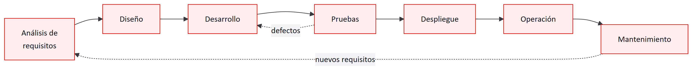
Figura 5. Ciclo de vida del software
- Identificación de requisitos: a partir de la consigna del trabajo práctico, el análisis de tiendas online existentes y los roles del negocio (cliente, empleado, administrador). Se redactaron como RF/RNF según ISO/IEC/IEEE 29148 (Anexo A).
- Diseño: identidad de marca y colorimetría, mockup responsive, DER y modelo físico, definición de endpoints REST.
- Desarrollo: en equipo de 2 integrantes — Maquetado + Front-End (React) y Documentación + Back-End (Node/Express/SQL) — con control de versiones en Git.
- Pruebas: automatizadas con Jest + Supertest (22 pruebas), manuales con Postman y en el navegador.
- Publicación: según el procedimiento de la sección 8.3.
- Mantenimiento: correctivo, adaptativo (nuevas normativas) y evolutivo (nuevas funciones), según 8.5.
- Futuras modificaciones: cada cambio se registra como requisito nuevo, se estima, se desarrolla en una rama, se prueba y se publica; la documentación se actualiza en la misma entrega.
Etapas del proyecto escolar:
- Primera etapa (02/10): identidad de la empresa, colorimetría, mockup, inicio del Front-End y Back-End.
- Pre-defensa: login con permisos, CRUD, dashboard, encriptado de contraseñas, DER, diagrama de base de datos, requerimientos funcionales y no funcionales, pruebas de back-end.
- Etapa final: módulo de pago (simulación) con componente de tarjeta de crédito.

Anexo A — Requerimientos

Requerimientos funcionales
ID | Requerimiento | Prioridad | Rol
RF-01 | El sistema debe permitir registrarse con nombre, apellido, email y contraseña. | Alta | Visitante
RF-02 | El sistema debe permitir iniciar y cerrar sesión con email y contraseña. | Alta | Todos
RF-03 | El sistema debe restringir el acceso a cada función según el rol (admin, empleado, cliente). | Alta | Todos
RF-04 | El sistema debe mostrar el catálogo de productos activos con precio, escudería y stock. | Alta | Visitante
RF-05 | El sistema debe permitir buscar productos por nombre/escudería y filtrar por categoría. | Media | Visitante
RF-06 | El sistema debe permitir agregar, modificar cantidades y quitar productos del carrito. | Alta | Visitante/Cliente
RF-07 | El sistema debe procesar el pago con tarjeta (simulado) validando número, titular, vencimiento y CVC, en 1, 3, 6 o 12 cuotas. | Alta | Cliente
RF-08 | El sistema debe registrar el pedido, su detalle y el pago, y descontar el stock al aprobarse el pago. | Alta | Cliente
RF-09 | El sistema debe impedir la compra si no hay stock suficiente. | Alta | Cliente
RF-10 | El sistema debe mostrar al cliente el historial y estado de sus pedidos. | Media | Cliente
RF-11 | El sistema debe permitir alta, modificación, consulta y baja lógica de productos. | Alta | Admin/Empleado
RF-12 | El sistema debe permitir el CRUD de categorías y proveedores. | Media | Admin/Empleado
RF-13 | El sistema debe permitir cambiar el estado de los pedidos y, al cancelarlos, reponer el stock. | Alta | Admin/Empleado
RF-14 | El sistema debe mostrar un dashboard con ventas totales, del mes, por categoría, por día, productos más vendidos y alertas de stock bajo. | Alta | Admin/Empleado
RF-15 | El sistema debe permitir crear usuarios, asignar roles y habilitar/deshabilitar cuentas. | Alta | Admin
RF-16 | El sistema debe ofrecer un botón de arrepentimiento visible. | Media | Cliente

Requerimientos no funcionales
ID | Categoría (ISO 25010) | Requerimiento
RNF-01 | Seguridad | Las contraseñas deben almacenarse encriptadas con bcrypt (mín. 10 rondas).
RNF-02 | Seguridad | Las rutas protegidas deben validar un token JWT y el rol en el servidor.
RNF-03 | Seguridad | No se debe almacenar el número completo ni el CVC de las tarjetas.
RNF-04 | Seguridad | Las contraseñas deben tener mínimo 8 caracteres con mayúscula, minúscula y número.
RNF-05 | Seguridad | Los errores internos no deben exponer detalles técnicos al usuario.
RNF-06 | Rendimiento | La API debe responder en menos de 500 ms en condiciones normales.
RNF-07 | Usabilidad | La interfaz debe ser responsive (desde 360 px) y estar en español.
RNF-08 | Usabilidad | Los errores deben informarse con mensajes claros junto al formulario.
RNF-09 | Compatibilidad | Debe funcionar en Chrome, Edge, Firefox y Safari actuales.
RNF-10 | Fiabilidad | Las compras deben ejecutarse en transacciones atómicas (todo o nada).
RNF-11 | Mantenibilidad | El back-end debe contar con pruebas automatizadas (mín. 3) ejecutables con npm test.
RNF-12 | Portabilidad | El sistema debe ejecutarse con Node.js 22+ sin instalar un servidor de base de datos.
RNF-13 | Legal | Cumplir Ley 25.326, Ley 24.240 y Res. 424/2020.

Anexo B — Identidad de la empresa y colorimetría
- Nombre: BOX BOX Store — por la orden por radio con la que se llama al piloto a boxes.
- Slogan: “Entrá a boxes. Salí con estilo.”
- Misión: acercar a los fanáticos productos de calidad de sus escuderías favoritas con una compra rápida, segura y en cuotas.
- Visión: ser la tienda de referencia del motorsport en Latinoamérica para 2030.
- Valores: velocidad, pasión, precisión y confianza.
- Tipografía: Titillium Web (Black Italic para títulos, Regular/SemiBold para textos).
Paleta (regla 60-30-10)
Color | HEX | RGB | Uso
Negro Carbono | #15151E | 21, 21, 30 | 60 % — fondos
Blanco Pista | #F4F4F6 | 244, 244, 246 | 30 % — textos y superficies
Rojo Largada | #E10600 | 225, 6, 0 | 10 % — marca y botones
Amarillo Bandera | #FFC300 | 255, 195, 0 | Acento — alertas
Gris Asfalto | #38383F | 56, 56, 63 | Soporte — bordes

Hoja de colorimetría (círculo cromático RYB):
- Primarios: rojo, amarillo, azul.
- Secundarios: rojo + amarillo = naranja · amarillo + azul = verde · azul + rojo = violeta.
- Terciarios: amarillo-naranja, rojo-naranja, rojo-violeta, azul-violeta, azul-verde, amarillo-verde.
- Análogos (vecinos en el círculo): rojo-violeta, rojo, rojo-naranja.
- Monocromático (Rojo Largada): #4D0200, #8F0400, #E10600, #FF5C55, #FFC2BF.
- Complementarios: rojo ↔ verde.
- Cálidos: rojo, naranja, amarillo. Fríos: azul, verde, violeta.
La versión visual completa (logo, paleta, círculo cromático y mockups) está en la página /marca del sitio.

